Aula 02 – Ferramentas do Linux

Exercício 2:
Do item a até o e:
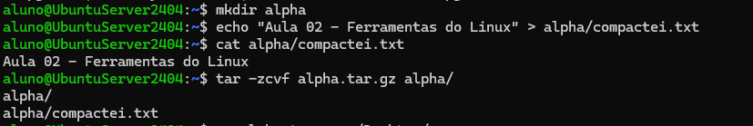
Do item f até o h:
